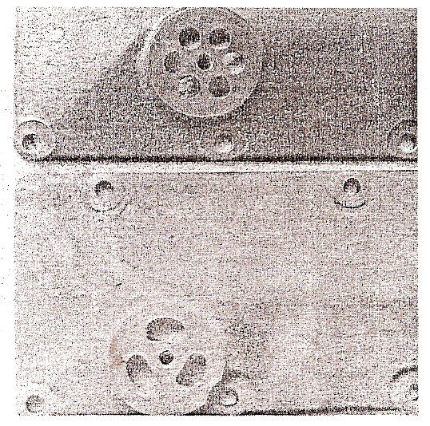

MÃO NA GRAXA
MUDANÇAS NA TAMPA DO COMPARTIMENTO DE VALVULAS DO MOTOR FORD “A”

Na foto acima temos duas tampas diferentes com vista parcial das mesmas. A tampa de cima tem 6 furos redondos para a passagem do óleo e a de baixo tem apenas 3 furos alongados. A tampa de 6 furos foi usada nos primeiros motores, com numeração de 3 dígitos apenas e alguns com 4 dígitos. Verifica-se também uma diferença na localização dos furos na tampa por onde passa o óleo. A tampa com 3 furos teve sua localização original também elevada, até maio de 1929 quando então foi rebaixada até a borda inferior da mesma e continuou assim até o final de sua produção em 1932. A razão para rebaixar os furos foi justificada para que o óleo drenasse melhor a câmara de válvulas em direção ao Carter e assim evitaria que drenasse para o ultimo mancal do motor com chances para o vazamento. Desnecessário dizer que com o rebaixamento da localização dos furos o duto que leva o óleo ao Carter também foi modificado para maior, isto é, mais comprido. Assim deve-se ter o cuidado ao se deparar com um duto, talvez achado num ferro-velho, o mesmo não poderá servir necessariamente. São pequenos detalhes / modificações que as vezes podem passar despercebidas. Quando for olhar para o motor do seu carro veja qual é a posição dos furos: mais acima ou mais para baixo. O Fordinho teve milhares de modificações durante os 4 anos e meio em que foi fabricado, muitas delas mais sutis que outras, sendo, porém, a mais radical nos modelos / ano 1930/31.

Colaboração: Waldir Kunze. Extraído parcialmente da revista “ Model “A” News”, edição de janeiro/fevereiro de 1986, do “Model “A” Restorer´s Club, dos EE.UU.

